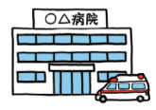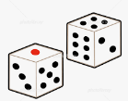

D) How much is it?

**Review BOARD GAME** 5th grade 2nd term

Name

C) In English？英語で

上＝ o_

中＝ i_

下＝ u_____

そば・近く＝ b_

A) Can you play badminton?

Yes?

No?

B)

Go to **N**

に（進む）すすむ

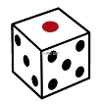



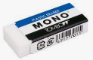

E) 英語でたべモノの名前5つを言う。Say 5 foods in English.

J) In English？英語で

妹・姉＝ s____r

兄・弟＝ b_____r

F) What’s this?

H)

Go to **L**

Ii)　自己紹介

（名前・何歳）

My name is___.

I’m 10. / I`m 11.

G) 自分ができることは…?

I can….

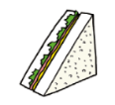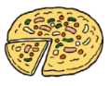

K) Frankie　と

**じゃんけん**しよう。勝ち、そのまま、負け、Start

に戻ろう

L) What’s this?

N) What would you like?

　　　　or

M) What’s this?

O)

Go to **V**

P) What’s this?



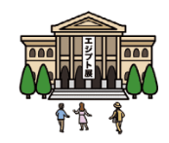



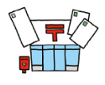

Q) 英語で建物などの名前３つを言う。 Say 3

buildings in English.

T) 1～１1を言いましょう：

**英語で**

What’s this?

S)英語で

3つを言う。

V) What’s this?

R) 黒板に

Saitama

と書きましょう。

What’s this?

W)How much is it?



U) Go to

**P**に

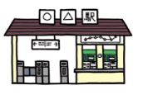





29) In English？英語で: **右**に曲がって

**左**に曲がって

**まっすぐ**進んで

X) 10～1を言いましょう： **英語で**

27) Go to

**N**

Z) What is this?

28) こくばん自分のnameと書く……

Leprechaun

Y)What color do you like？

I like…



30) ALTを

紹介してください

This is______.

He can_____



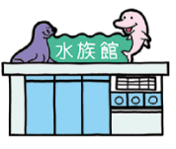

FINISH

ぴったり

31) Frankie　と

**じゃんけん**しよう。K勝ち、そのまま、

負け、Tにろう

Rock…scissors…

Paper….1・2・3

33)

Go to **29**

32) Whats this?

34) What would you like?

**I`d like ( )**

２つ食べ物を注文

